Тема уроку: Первісна. Таблиця первісних. Невизначений інтеграл.
Мета уроку: Формування поняття первісної функції та поняття невизначеного інтегралу, знання таблиці первісних.

І. Аналіз контрольної роботи.
II. Сприймання і усвідомлення поняття первісної.
При вивченні теми «Похідна» ми розв'язували задачу про знаходження швидкості прямолінійного руху по заданому закону зміни координати s(t) матеріальної точки. Миттєва швидкість v(t) дорівнює похідній функції s(t), тобто v(t) = s'(t).
У практиці зустрічається обернена задача: по заданій швидкості v(t) руху точки знайти пройдений нею шлях s(t), тобто знайти таку функцію s(i), похідна якої дорівнює v(t). Функцію s(t) таку, що s'(t) = v(t), називають первісною функції v(t). Наприклад, якщо v{t) = gt, то s(t) = $\frac{{\text{gt}}^{2}}{2}$ є первісною функції v(t), оскільки $g'(t)={\left(\frac{{\text{gt}}^{2}}{2}\right)}^{I}=\frac{g⋅2t}{2}=\text{gt}=v(t)$.
Функція F(x) називається первісною функції f(x) на деякому проміжку, якщо для всіх x із цього проміжку виконується рівність: F'(X) = f(x).
Наприклад, функція F(x) = sin x є первісною функції f(x) = cos x для x є R, бо (sin x)' = cos x; функція F(x) = tg x є первісною функції f(x) = $\frac{1}{{\text{сos}}^{2}x}$, бо F'(x) = (tgx)' = $\frac{1}{{\text{сos}}^{2}x}$ = f(x) для всіх x, крім x = $\frac{π}{2}$ + πn, n є Ζ.
Виконання вправ______________________________
Покажіть, що функція F(x) є первісною функції f(x) для вказаних значень x:
1. F(x) = kx, f(x) = k, x є R.
2. F(x) = $\frac{x^{n+1}}{n+1}$, f(x) = x^{n}, x є (0; +$∞$), n-1.
3. F(x) = ln$\left|х\right|$, f(x) = $\frac{1}{х}$, x 0.
4. F(x) = e^{x}, f(x) = е^{x}, х є R.
5. F(x)=$\frac{а^{х}}{\text{ln}a}$, f(x)=a^{x}, х є R.
6. F(x) = -cos x, f(x) = sin x, x є R.
7. F(x) = -ctg х, f(x) =$\frac{1}{{\text{sin}}^{2}x}$ , x πn.
III. Сприймання і усвідомлення основної властивості первісної, поняття невизначеного інтеграла.
Розглянемо функцію f(x) = х². Доведемо, що функції $F_{1}(x)=\frac{x^{3}}{3}$, $F_{2}(x)=\frac{x^{3}}{3}+2$, $F_{3}(x)=\frac{x^{3}}{3}−5$ є первісними функції f(х).
Дійсно, $F_{1}^{I}(x)={\left(\frac{x^{3}}{3}\right)}^{I}=\frac{3x^{2}}{3}=x^{2}=f(x)$, $F_{2}^{I}(x)={\left(\frac{x^{3}}{3}+2\right)}^{I}=x^{2}+0=x^{2}=f(x)$, $F_{2}^{I}(x)={\left(\frac{x^{3}}{3}+2\right)}^{I}=x^{2}+0=x^{2}=f(x)$.
Взагалі будь-яка функція $F(x)=\frac{x^{3}}{3}$ + С, де С — постійна, є первісною функції х². Це випливає з того, що похідна постійної дорівнює нулю.
Цей приклад свідчить, що для заданої функції первісна визначається неоднозначне.
Теорема 1. Нехай функція F(x) є первісною для f(х) на деякому проміжку. Тоді для довільної постійної С функція F(x) + С також є первісною для функції f(х).

Доведення
Оскільки F(x) — первісна функції f(x), то F'(x) = f(x).
Тоді (F(x) + С)' = F'(x) + С' = f(х) + 0 = f(x), а ця рівність означає, що F(x) + С є первісною для функції f(х).
Теорема 2. Нехай функція F(x) є первісною для f(x) на деякому проміжку. Тоді будь-яка первісна для функції f(x) на цьому проміжку може бути записана у вигляді F(x) + С, де С — деяка стала (число).
Доведення
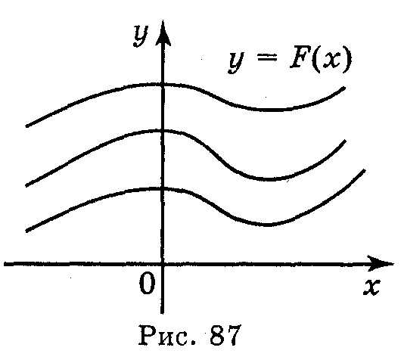
Нехай F(x) і F₁(x) — дві первісні однієї і тієї самої функції f(x), тобто $F^{I}$(x) = f(x), $F_{1}^{I}$(x) = f(x). Похідна різниці g(x) = F(x) – F₁(x) дорівнює нулю, оскільки g'(x) = $F_{1}^{I}$(x) - F'(x) = f(x) - f(x) = 0. Якщо g'(x) = 0 на деякому проміжку, то дотична до графіка функції у = g(x) у кожній точці цього проміжку паралельна осі ОХ. Тому графіком функції у = g(x) є пряма, яка паралельна осі ОХ, тобто g(x) = С, де С — деяка стала. Із рівностей g(x) = С,

g(x) = F₁(x) - F(x) випливає, що F₁(x) – F(x) = С, або F₁(x) = F(x) + С.
Теореми 1 і 2 виражають основну властивість первісної.
Основній властивості первісної можна надати геометричного змісту: графіки будь-яких двох первісних для функції f одержуються один із одного паралельним перенесенням вздовж осі ΟΥ (рис. 87).

Нехай функція f має на деякому проміжку первісну. Сукупність усіх первісних для функції f(x) на проміжку називають невизначеним інтегралом цієї функції і позначають $\int{f(x)\text{dx}}$. функцію f(x) називають підінтегральною функцією.
З доведених теорем випливає, що $\int{f(x)\text{dx}}$= F{x) + С, де F(x) — яка-небудь первісна для функції f(x) на даному проміжку, С — довільна стала (її називають сталою інтегрування). Наприклад, функція sin x є первісною для функції cos x на проміжку (-$∞$; +$∞$), тому можна записати, що
$\int{f(x)\text{dx}}$.
IV. Сприймання і усвідомлення таблиці первісних (таблиці невизначених інтегралів).
Користуючись таблицею похідних, можна скласти таблицю первісних (таблицю невизначених інтегралів) для функцій, похідні яких відомі (таблиця 9).
Таблиця 9 Таблиця первісних (невизначених інтегралів)
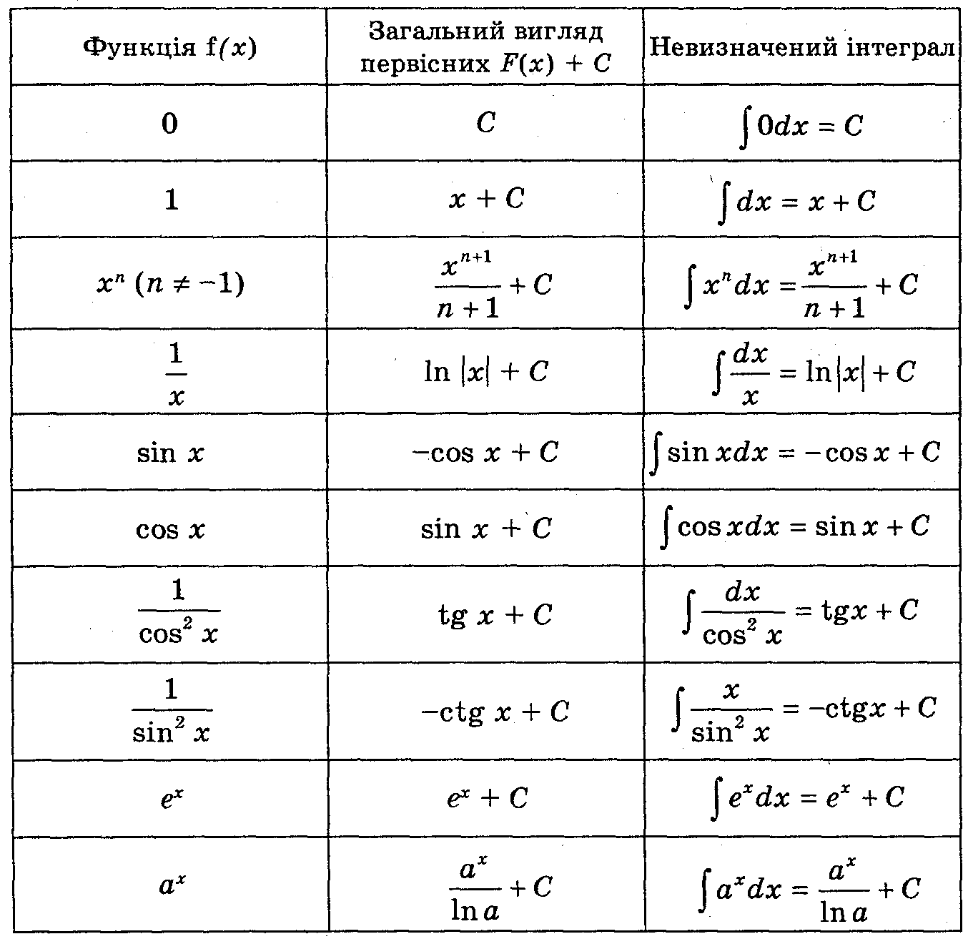

V. Підведення підсумків уроку.
VI. Домашнє завдання.
Розділ IX § 1—2. Запитання і завдання для повторення розділу IX № 1—7. Вправа № 1 (1—5).

